Проповеди в MP3 – диск №306

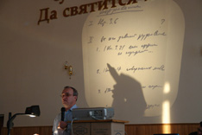

Библейские курсы г. Апшеронск, февраль 2008 г.

День 5 .
[01] Проповедь (Бачкала С.) 37:08
[02] Апологетика-5 (Самарин) 73:39
[03] Экзегетика-5 (Охотский) 81:58
[04] Герменевтика-5 (Муравьёв) 73:17
[05] Гомилетика-5 (Антонюк) 100:17
День 6 .
[06] Проповедь-2 (Антонюк) 41:23
[07] Апологетика-6 (Самарин) 63:20
[08] Экзегетика-6 (Охотский) 43:10
[09] Герменевтика-6 (Муравьёв) 66:32
[10] Гомилетика-6 (Антонюк) 55:56
[11] Ответы на вопросы-6 10:13

